ПРОЕКТНО-ВПРОВАДЖУВАЛЬНА ДІЯЛЬНІСТЬ ЯК МОДЕЛЬ САМОМЕНЕДЖМЕНТУ ВЧИТЕЛЯ ПОЧАТКОВИХ КЛАСІВ ІВАНО-ФРАНКІВСЬКОЇ ОБЛАСТІ

Надія ПОПОВИЧ,
завідувач відділу дошкільної та початкової освіти
Івано-Франківського обласного ІППО

Лабораторія дошкільної і початкової освіти Івано-Франківського ОІППО працює над проблемою “Проектно-впроваджувальна діяльність як модель самоменеджменту вчителя початкових класів”. Її актуальність зумовлена зміною теоретико-методологічних засад в управлінні інноваційним розвитком загальноосвітнього навчального закладу, зокрема, й післядипломної педагогічної освіти. Мова йде про перехід від адміністративно-функціональної моделі управління до конкурентно-представницької та проектно-інвестиційної, теоретично обґрунтованих Л. Даниленко.
Їх відмінність полягає у кількості ієрархічних рівнів управління, наявності горизонтальних зв’язків між ними. Як зазначає вчена, “під час інноваційної діяльності велику роль відіграє інноваційний педагог (агент змін), який здійснює педагогічну діяльність за самостійно обраним напрямом, має високу мотивацію праці і досягає значних результатів. Педагоги-новатори формують “творчі команди”, так звані проектні групи, яким надається часткова автономія (виокремлено нами – Н. П.) в діяльності” [1, 38].
Досліджуючи тенденції розвитку управління соціально-педагогічними системами, Г. Єльникова [3] акцентує на активізації людського потенціалу як засобу самореалізації, що сприяє посиленню процесів децентралізації та гуманізації в освіті. Мова йде про залучення педагогів до спільного вироблення управлінських рішень на основі діа(полі)логу, делегування відповідальності за виконання роботи, посилення гнучкості зв’язків між виконавцями (перерозподіл завдань), що характеризує гнучкість організації і управління науково-методичною роботою на регіональному рівні.
Відділ початкової освіти лабораторії ОІППО реалізує науково-методичні проекти (“Превентивна освіта”, “Довкілля Івано-Франківщини”, “Економічна освіта”, “Проектна педагогіка”, “Етнопедагогіка”), програму впровадження системи розвивального навчання Д. Ельконіна – В. Давидова. Останні забезпечують ефективність науково-методичного супроводу впровадження освітніх інновацій, що мають високий проектний потенціал щодо реалізації основних напрямів модернізації освітньої галузі, сприяють вирішенню конкретних проблем регіонального рівня.
У початкових школах області застосовується 22 інновації, зокрема, педагогічні системи (етнопедагогіка М. Стельмаховича, педагогіка життєтворчості І. Єрмакова та інших; освітня система “Довкілля” В. Ільченко, К. Гуза; система проблемного навчання; розвивального – Д. Ельконіна – В. Давидова), технології (ігрове, інтерактивне, інтегроване, особистісно зорієнтоване навчання та виховання, метод проектів, інтенсифікація навчання (на основі опорних схем, моделей), груповий спосіб навчання, колективні (групові) творчі справи, технологія “Створення ситуації успіху”, розвитку критичного мислення, а також – інформаційно-комунікаційні технології), програми (превентивного навчання, “Основи економіки”, “Логіка”, “Зарубіжна література” у початковій школі), Всеукраїнські проекти “Крок за кроком”, “Росток”, “Ранкові зустрічі: розвиток взаємоповаги та толерантності”.
Так, у рамках проектів отримали системний науково-методичний супровід майже 60% інновацій, інші – упроваджуються вчителями самостійно, реалізуючи на практиці ідеї саморегулювання професійної діяльності, самоменеджменту інновацій учителями. Останні розроблялися у працях Л. Даниленко, Г. Єльникової, В. Лазарєва, С. Подмазіна та інших.
Рисунок 1
Форми науково-методичного супроводу впровадження
освітніх інновацій
Самоосвіта

Консультпункт тощо
Індивідуальні методичні проекти

Творче портфоліо
Взаємовідвідування

Самоменеджмент
інновацій
Методичний менеджмент
інновацій
Науково-методичний проект
Науково-методична програма

Зазначимо, порівнюючи програмний та проектний підходи в системі методичного менеджменту інновацій, В. Логвін, С. Набой пишуть, що “будь-які дії в межах програми орієнтуються на досягнення певної заздалегідь поставленої мети, реалізацію окресленої моделі й перевіряються на відповідність їм, а отже, для конкретного педагога вони здебільшого мають виконавський характер. <…> Натомість у межах проектного підходу дія завжди є ініціативною і сприймається як потенційний ресурс (виокремлено нами – Н. П.), важлива цінність системи, від якої очікується позитивний вплив” [4, 12]. Таким чином у процесі реалізації проекту, зокрема, “Довкілля Івано-Франківщини” учителі набули цінного досвіду самоменеджменту інновацій. На уроках довкілля ними застосовуються інформаційно-комунікаційні та педагогічні технології (чи їхні елементи) – інтерактивне, ігрове, інтегроване, проблемне навчання, метод проектів, технологія “Створення ситуації успіху” тощо.
Самоменеджмент інновацій доцільно розглядати як напрям інноваційного освітнього менеджменту, що сьогодні активно розробляється теоретиками і практиками. Недостатня усвідомленість значущості людського фактора є типовим утрудненням у системі організації й управління інноваційними процесами як на регіональному, так і на шкільному рівнях.
Щоб створити умови для саморозвитку та самореалізації вчителів початкових класів, треба активно залучати їх до проектно-впроваджувальної діяльності [5]. Вона передбачає наступні технологічні етапи:
перший – самостійне виявлення проблеми в педагогічній практиці;
другий – обґрунтування шляхів її розв’язання з використанням нових чи інноваційних технологій;
третій – розробка персонал-технології досягнення передбачуваного результату;
четвертий – упровадження цієї технології у практику.
Таким чином здійснюється розгортання природних процесів самоорганізації та самоуправління професійною діяльністю, що передбачає надання педагогам самостійності у виборі шляхів реалізації інноваційних ідей, посилення відповідальності за результати власної праці. Адже практично неможливо методистам закладів післядипломної освіти надати водночас науково-методичний супровід усім відомим у науці інноваціям, яких описано російським ученим Г. Селевком майже п’ятсот.
Самоменеджмент інновацій реалізується через наступні форми науково-методичної роботи – консультування, взаємовідвідування уроків, виховних заходів, розробку та реалізацію індивідуальних науково-методичних проектів, укладання творчого портфоліо, самоосвіту тощо.
Заслуговує на увагу консультпункт упровадження педагогічних технологій [6]. Він “створюється на добровільних засадах на базі навчальних закладів, у яких працюють ініціативні вчителі-інноватори. Як правило, це педагоги з високим рівнем готовності до проектно-впроваджувальної діяльності, члени обласних творчих груп, котрі користуються високим авторитетом серед колег. Їхня інформаційно-консультативна діяльність розгортається в практико-орієнтованому аспекті. Їх основна місія полягає в наданні своєчасної і кваліфікованої допомоги вчителям окружних шкіл щодо організації й проведення технологічних уроків, підготовки дидактичних матеріалів до семінару-практикуму тощо” [12, 65]. Це консультування в системі “вчитель – вчитель”, модель самоорганізації інноваційної діяльності вчителів початкових класів.
Варто відзначити діяльність наступних консультативних пунктів упровадження освітньої програми “Довкілля”. Калуський міський методичний кабінет (О. Відливана, методист ММК, О. Бухвак, учитель школи № 10 Калуської міської ради); Івано-Франківський інформаційно-методичний центр (Н. Попадинець, методист ІМЦ, Г. Бадуліна, учитель Івано-Франківської приватної загальноосвітньої школи “Католицька школа святого Василія Великого”); Косівський районний методичний кабінет (Л. Михайлюк, методист РМК, Л. Якиб’юк, учитель Косівської школи № 2 Косівської районної ради); Тисменицький районний методичний кабінет (О. Петришин, методист РМК, М. Матіяш, учитель Тисменицької школи Тисменицької районної ради); Коломийський районний методичний кабінет (О. Шумко, методист РМК, Г. Галік, М. Одосій, учителі Іванівецької школи Коломийської районної ради).
Найпоширеніші форми самоосвіти – це робота педагога над науково-методичною темою (проблемою), виконання докурсових (післякурсових) завдань тощо.
Можна детально розглядати різні форми індивідуальної науково-методичної роботи, використання яких практикується працівниками закладів післядипломної педагогічної освіти. Зауважимо, що у контексті самоменеджменту інновацій учителями початкових класів вони підпорядковані реалізації технологічної логіки проектно-впроваджувальної діяльності. Остання наділяє їх новим смислом [11], що передбачає (“для чого?”) упровадження нововведень (“як?”) у певній послідовності дій з метою (“заради чого?”) самореалізації учителя у професійній діяльності, підвищення якості освітніх послуг.
Цінність самоменеджменту в тому, що зміни, які підвищують ефективність навчально-виховного процесу шляхом застосування нових чи інноваційних технологій, не нав’язуються ззовні, а здійснюються “самі собою”, узгоджуються з особистісними та професійними потребами вчителів, власними тенденціями розвитку [3]. Тому сполучення зовнішнього управління у формі науково-методичного супроводу впровадження інновацій та самоуправління інноваційними процесами спрямовує професійну діяльність педагога в русло природного розвитку. Самоменеджмент інновацій учителями розглядається нами [9] як модель самостійного спрямування професійно-педагогічної діяльності вчителя на досягнення поставленої мети шляхом упровадження нововведень. Остання реалізується за технологічною логікою проектно-впроваджувальної діяльності.

Умовні позначення

Педагогіка життєтворчості
Система розвивального навчання Д. Ельконіна – В. Давидова
Освітня система “Довкілля”
Система проблемного навчання
Ігрові технології
Інтерактивні технології
Технологія особистісно орієнтованого уроку
Технологія особистісно орієнтованого виховання
Технології проектного навчання (“Метод проектів”)
Технологія інтенсифікації навчання (опорні схеми, моделі)
Технології групового способу навчання
Технологія групових творчих справ
Технологія “Створення ситуації успіху”
Технологія розвитку критичного мислення
Інформаційно-комунікаційні технології
Всеукраїнський проект “Ранкові зустрічі: розвиток взаємоповаги та толерантності”
Програми превентивного навчання
Програма “Основи економіки” у початковій школі
Програма “Логіка”
Програма “Зарубіжна література” у початковій школі
Всеукраїнський науково-педагогічний проект “Росток”
Етнопедагогіка (упровадження ідей академіка М. Стельмаховича)
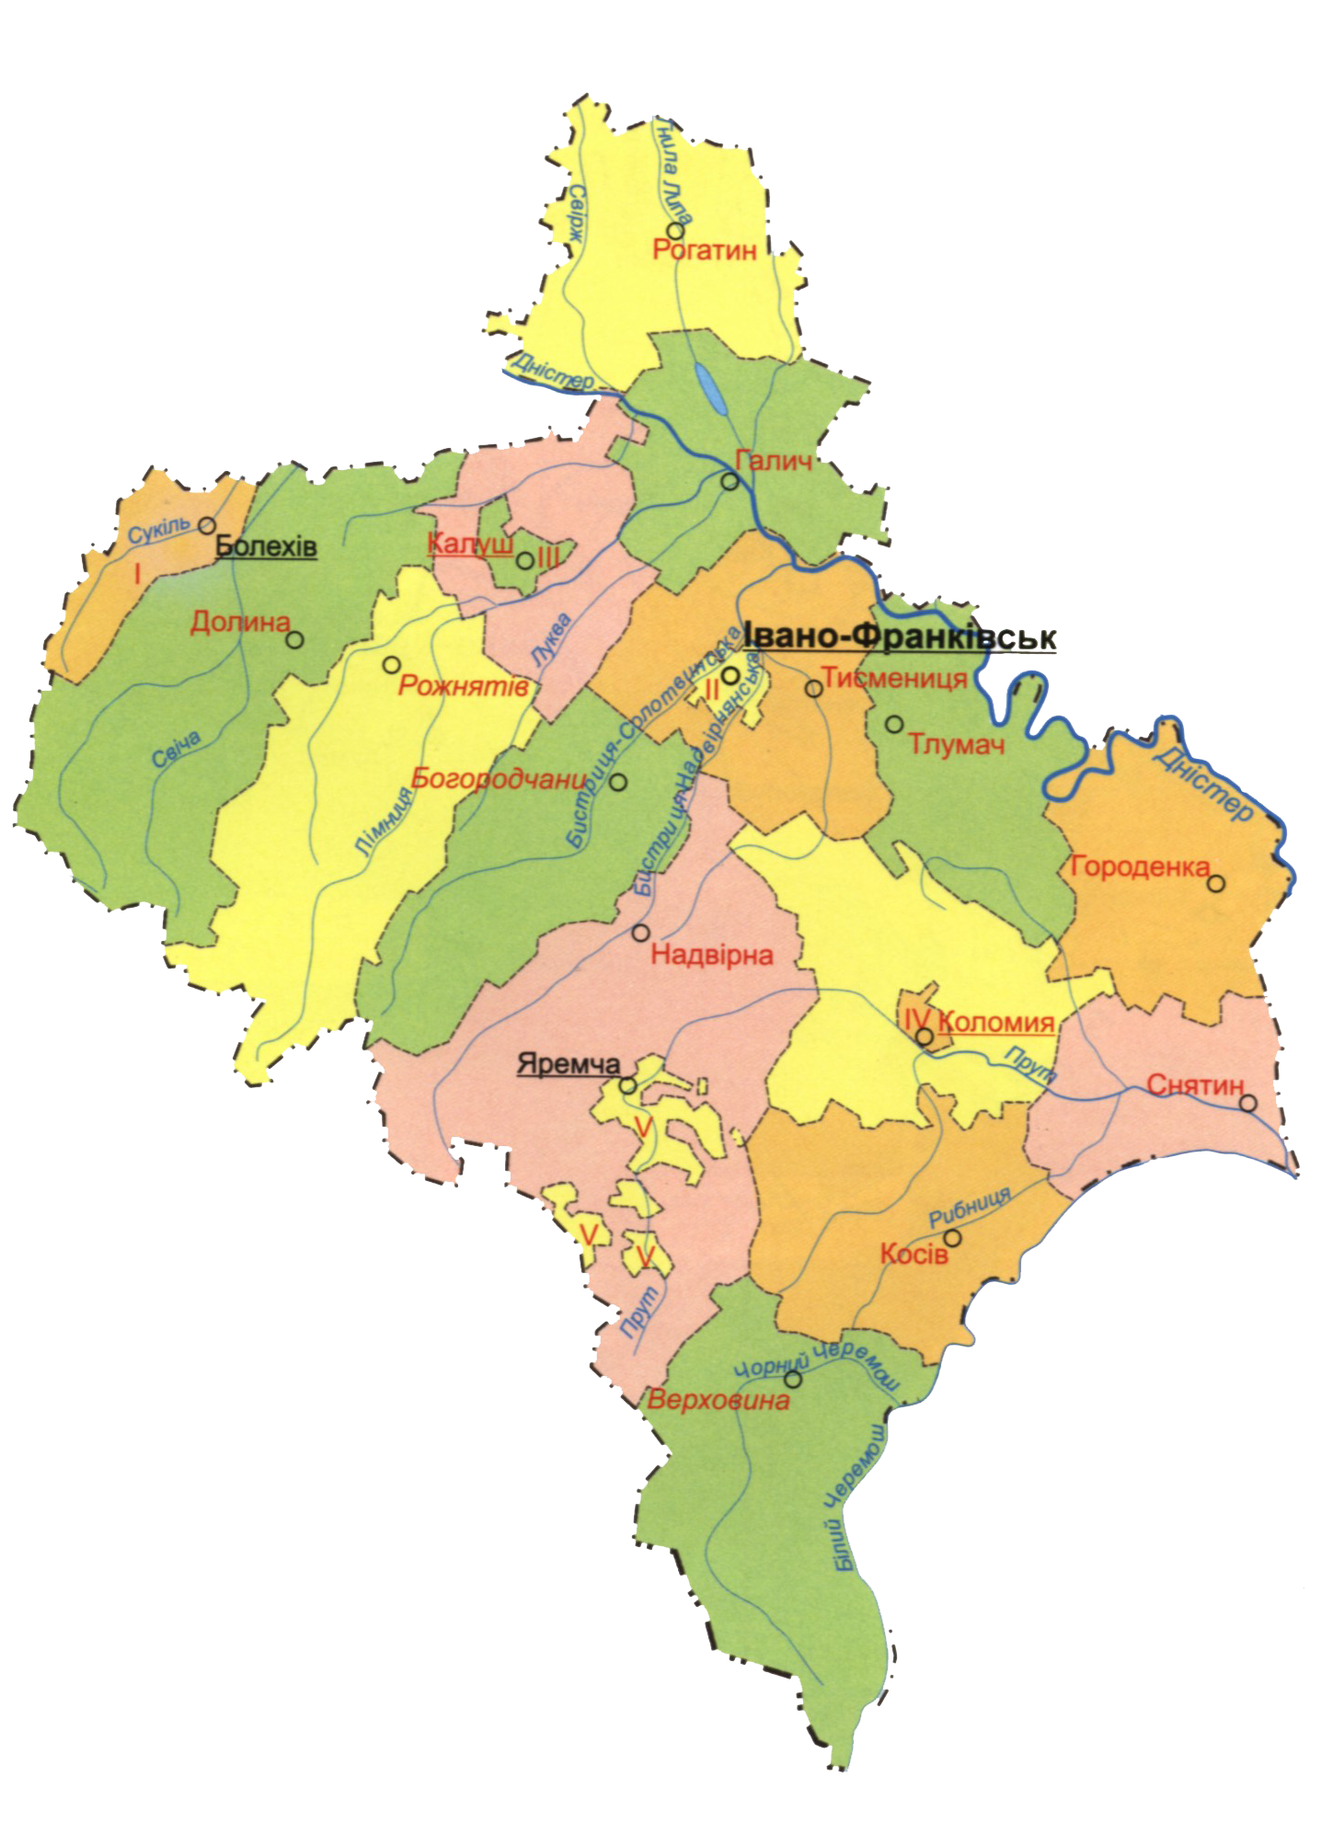
Карта освітніх інновацій у початковій школі Івано-Франківської області

Л І Т Е Р А Т У Р А
- Д а н и л е н к о Л. Інноваційний освітній менеджмент: Навчальний посібник. – К.: Главник, 2006. – 144 с.
- Ж е р н о с є к І. Удосконалення науково-методичної роботи в сучасних загальноосвітніх школах, ліцеях і гімназіях: Монографія. – К., 2001. – 204 с.
- Є л ь н и к о в а Г. Управлінська компетентність. – К.: Ред. загальнопед. газ., 2005. – 128 с.
- Л о г в і н В., Н а б о й С. Проект як засіб методичної роботи // Директор школи. – 2005. – № 41. – С. 12–13.
- М а р и н о в с ь к а О. Зміст та структура готовності вчителів до проектно-впроваджувальної діяльності // Обрії. – 2006. – № 2. – С. 10–17.
- М а р и н о в с ь к а О. Консультативний пункт в системі педагогічних технологій // Директор школи. – 2004. – № 6. – С. 26–29.
- М а р и н о в с ь к а О. Методика векторного аналізу професійного потенціалу як системного показника готовності вчителя до проектно-впроваджувальної діяльності // Освіта і управління. – 2006. – Число 3–4. – Т. 9. – С. 152–160.
- М а р и н о в с ь к а О. Моніторинг в освіті // Управління освітою. – 2005. – № 19. – Вкладка 1. – С. 1–8.
- М а р и н о в с ь к а О. Особливості використання технології проектування та методу проектів в інноваційному менеджменті // Джерела. – 2007. – № 1–2. – С. 54–71.
- М а р и н о в с ь к а О. Проектність як феномен утвердження педагогічної культури // Імідж сучасного педагога. – 2006. – № 9–10. – С. 12–16.
- М а р и н о в с ь к а О. Сутнісні ознаки сформованості готовності вчителя до проектно-впроваджувальної діяльності // Обрії. – 2006. – № 1. – С. 5–11.
- Освітні інновації та передовий педагогічний досвід в закладах освіти Івано-Франківської області: Збірник науково-методичних матеріалів / Упор. З. Болюк, Р. Зуб’як, О. Мариновська, О. Барабаш, Л. Скальська, Л. Калуська, Г. Слободян, Л. Келембет / За заг. ред. З. Б о л ю к, О. М а р и н о в с ь к о ї, Р. З у б’ я к а. – Івано-Франківськ: ОІППО, 2007. – 218 с.

